Периодичность представления отчета – ежемесячно  
срок представления – 20-ые числа следующего месяца (окно для отправки – 3 дня)  
в отчет за текущий месяц (например, октябрь) берутся данные предыдущего месяца (сентября)

Из SAP данные выгружаем транзакцией **SQ01/invoice list (формат SINEVA) в**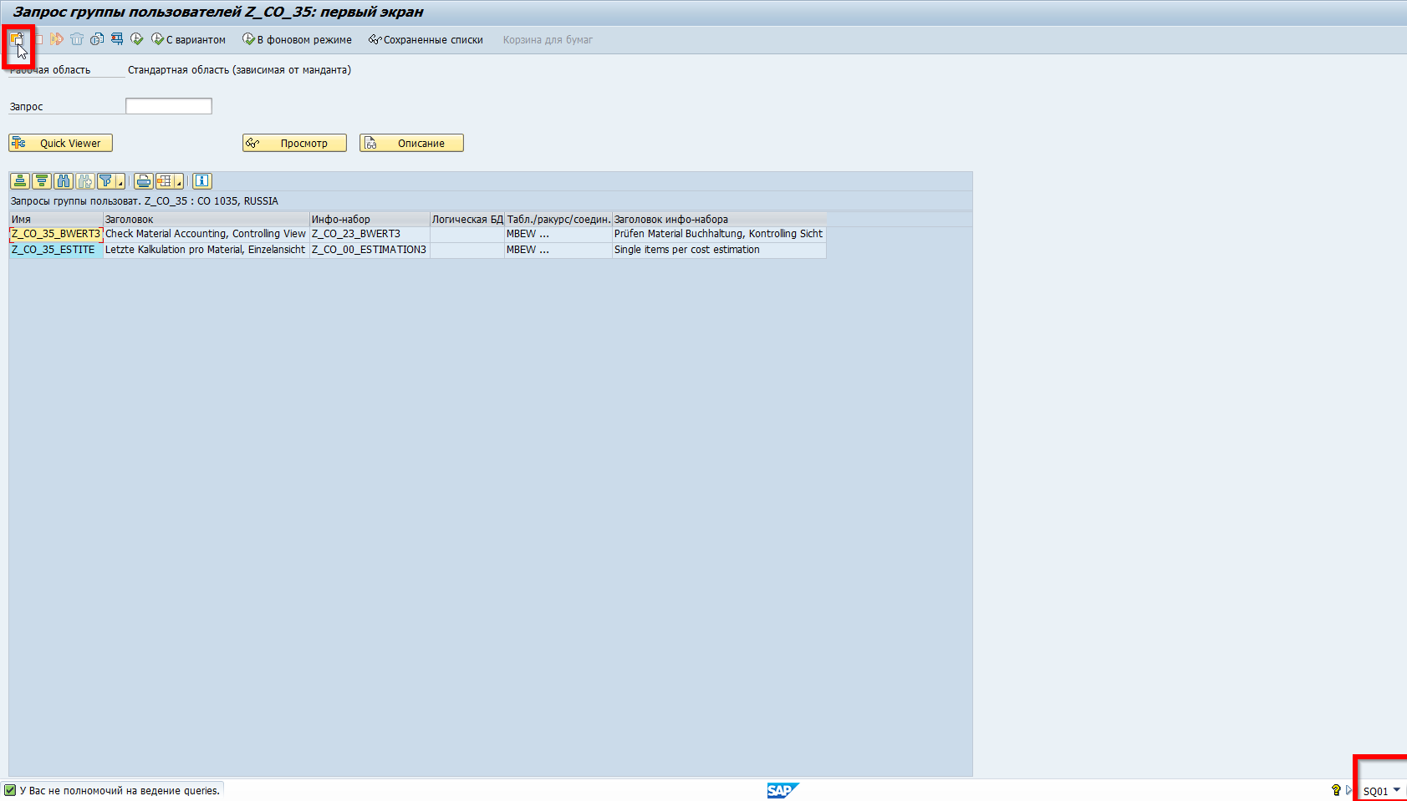

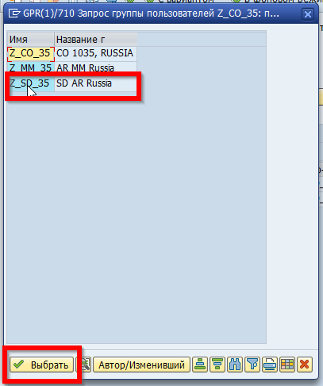

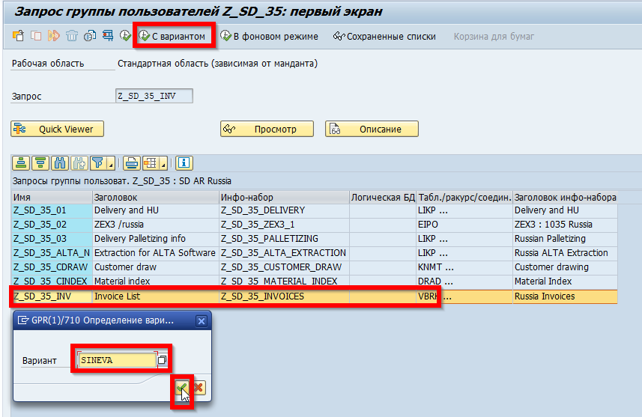

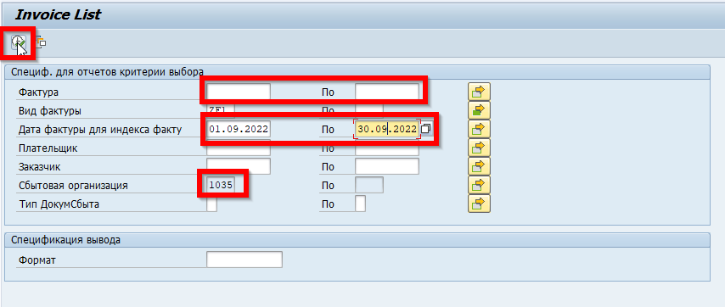  
в графе «Материал» устанавливаем фильтр = выборка материалов, согласованная со статистикой (не меняется)

Выборка на 2022 год

|  |
| --- |
| 128383000 |
| 132623000 |
| 175137000 |
| 200139000 |
| 082651004 |
| 082652006 |

**Выборка на 2023 год:**

|  |
| --- |
| 082651004 |
| 082652006 |
| 175137000 |
| 218680001 |

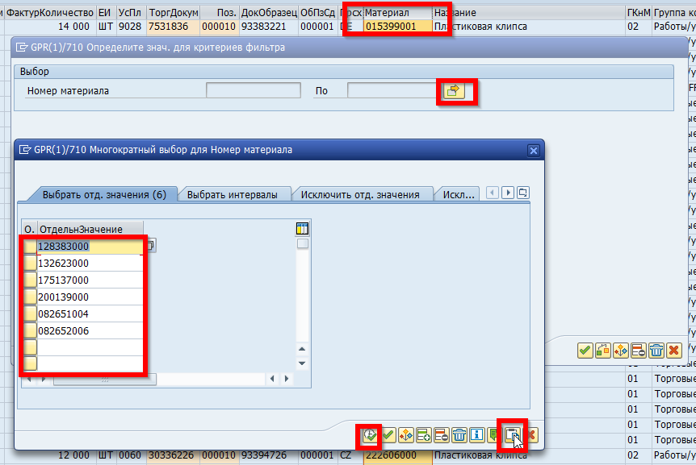

В полученном отчете выводим сумму по графе «Количество», подсуммируем по графе «Материал», сохраняем в формате электронной таблицы  
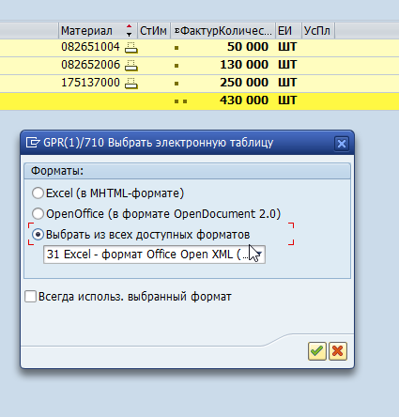

в Excel-файле рассчитываем:  
количество в тыс штук  
стоимость в руб (**ВАЖНО: подсуммировать надо по графе «нетто-сумма в локальной валюте»)**  
цену за тыс штук = данные в отчет  
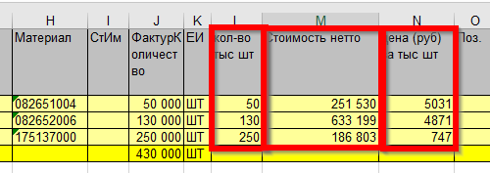  
причину изменения цен согласовывать с отделом продаж (А.Синевой) (как правило, это – изменение валютного курса)